Lokalizacja inwestycji

**N**

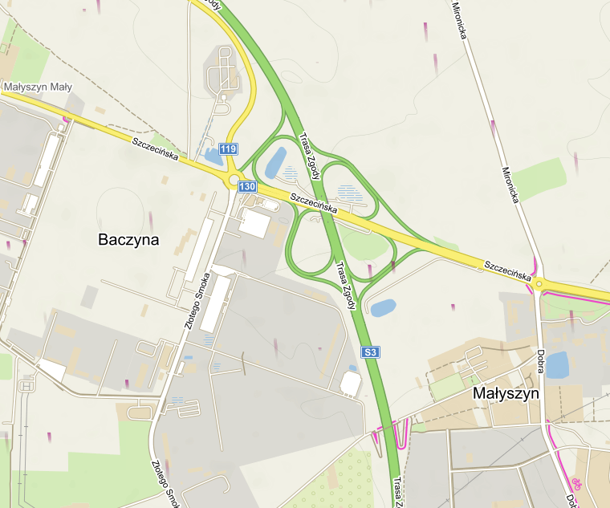

|  |
| --- |
| **Plan orientacyjny**  **Nazwa**: Siłownia zewnętrzna dla dzieci przy hotelu Metalowiec przy budynku ul. Złotego Smoka 6 w Gorzowie Wlkp. na działce nr 262/50, obręb 7 Chróścik w Gorzowie Wlkp.  Skala: 1: 25 000 Rys. nr 1  Gorzów Wlkp. Kwiecień 2023 r. |
|  |
|  |
| **Maj** |